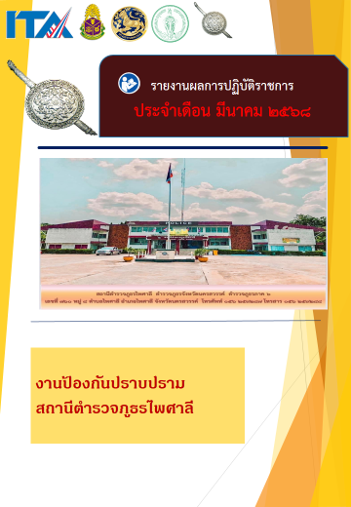
ข่าวประชาสัมพันธ์
ผลการปฏิบัติงาน งานป้องกันปราบปราม สถานีตำรวจภูธรไพศาลี
เดือน มีนาคม ๒๕๖๘ : ฉบับที่ 1
พิธีเปิดและลงนามบันทึกข้อตกลง (MOU)
การดำเนินโครงการดำเนินงานตำบลยั่งยืน เพื่อแก้ไขปัญหายาเสพติด
แบบครบวงจรตามยุทธศาสตร์ชาติ ๒๕๖๘
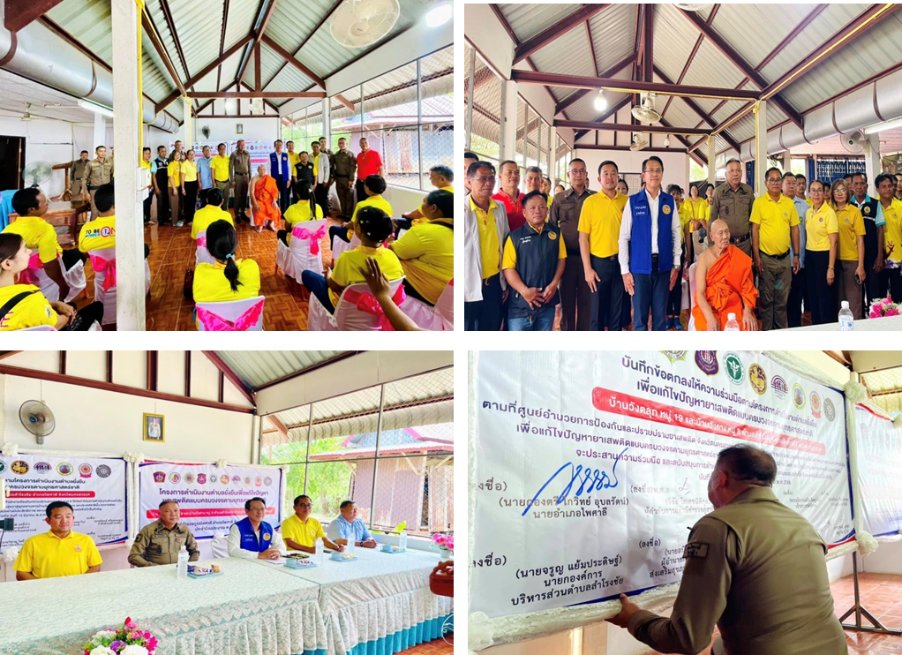
วันที่ ๑๒ มีนาคม ๒๕๖๘ เวลาประมาณ ๑๓.๐๐ น. พ.ต.อ.วิชัย โตเดชนิติกุล ผกก.สภ.ไพศาลี พ.ต.ท.คมสันต์ สว่างนอก สวป.สภ.ไพศาลี และข้าราชการตำรวจชุดปฏิบัติการ ตำบลยั่งยืนของ สภ.ไพศาลี พร้อมด้วยภาคีเครือข่าย ผู้นำชุมชน อสม. ประชาชนหมู่ที่ ๘ และ ประชาชนหมู่ที่ ๑๙ ตำบลสำโรงชัยฯเข้าร่วมพิธีเปิดและลงนามบันทึกข้อตกลง (MOU) การดำเนินโครงการดำเนินงานตำบลยั่งยืน เพื่อแก้ไขปัญหายาเสพติด แบบครบวงจรตามยุทธศาสตร์ชาติ ๒๕๖๘ โดยมี นายกองตรีโกวิทย์ อุบลรัตน์ นายอำเภอไพศาลี เป็นประธานในพิธี ณ ศาลาประชาคมบ้านวังตลุก หมู่ที่ ๑๙ ต.สำโรงชัย อ.ไพศาลี จว.นครสวรรค์
ข่าวประชาสัมพันธ์
ผลการปฏิบัติงาน งานป้องกันปราบปราม สถานีตำรวจภูธรไพศาลี
เดือน มีนาคม ๒๕๖๘ : ฉบับที่ 2
ปล่อยแถวข้าราชการตำรวจ
เพื่อปฏิบัติหน้าที่รักษาความสงบเรียบร้อยงานประจำปีย่าโม
วันที่ 14 มีนาคม 2568 เวลา 20.00 น. พ.ต.อ.วิชัย โตเดชนิติกุล ผกก.สภ.ไพศาลี พร้อมด้วย พ.ต.ท.วัทธิกร ศรีแสวง สว.สส.สภ.ไพศาลี , พ.ต.ท.คมสันต์ สว่างนอก สวป.สภ.ไพศาลี ได้เรียกแถวข้าราชการตำรวจชุดรักษาความสงบเรียบร้อยงานประจำปีย่าโมเพื่อชี้แจงภารกิจ ก่อนปล่อยแถวข้าราชการตำรวจ เพื่อปฏิบัติหน้า ณ. ลานอนุสาวรีย์ย่าโม ต.นาขอม อ.ไพศาลี จ.นครสวรรค์

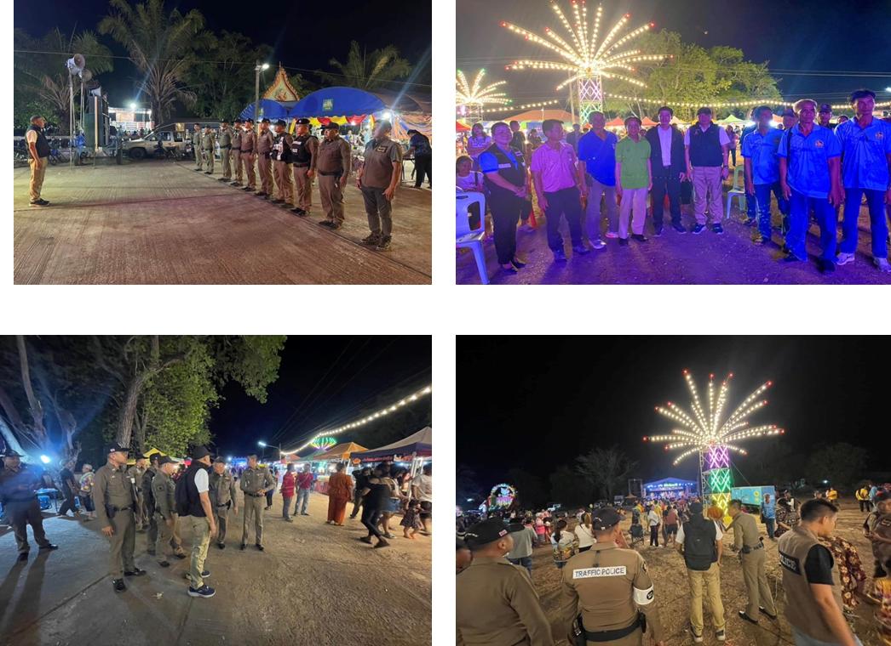
ข่าวประชาสัมพันธ์
ผลการปฏิบัติงาน งานป้องกันปราบปราม สถานีตำรวจภูธรไพศาลี
เดือน มีนาคม ๒๕๖๘ : ฉบับที่ 3
ตรวจเยี่ยมเขตเทศบาลตำบลไพศาลี
พร้อมทั้งพบปะประชาชนและผู้ประกอบการต่างๆ ในพื้นที่ตลาดโคกเดื่อ
วันที่ 27 มี.ค.68 เวลา 15.30 น. พ.ต.อ.วิชัย โตเดชนิติกุล ผกก.สภ.ไพศาลี ได้เดินทางมาตรวจเยี่ยมตู้สายตรวจจักรยานยนต์ เขตเทศบาลตำบลไพศาลี พร้อมทั้งพบปะประชาชนและผู้ประกอบการต่างๆ ในพื้นที่ตลาดโคกเดื่อ
